关于乌鲁木齐市天山区2021年“三支一扶”
笔试工作有关事宜的通知

一、笔试安排
考试时间：2021年8月10日（星期三）北京时间11:00至13:00。
本次考试采取线上方式进行，详见《在线笔试考生操作说明》（附件1）。
考生请至少于考前30分钟通过电脑打开手机短信或邮箱中的链接登录准考证，复制准考证中的正式考试网址，通过最新版本电脑端谷歌浏览器进入正式考试界面。因个人原因延迟进入考试系统，延误时间仍计入考试总时长。开考30分钟后，考生仍未进入考试系统，视为自动放弃考试资格。
考生需按要求进行笔试测试并严格遵守考试纪律，详见《在线笔试考生须知》（附件2）及《违纪判定标准》（附件3），考生未按要求实施考试或违反考试纪律的，成绩按无效处理。
为确保考试顺利进行，本次考试将会进行模拟笔试（模拟笔试时间将以短信和邮件形式通知，请考生及时查收相关信息），考生须在规定时间段内进入考试系统，完成模拟考试。模拟考试成功后，不得再次更换设备或调试软件。若考生未参加模拟考试，导致无法完成笔试的，由考生自行承担责任。
附件：
1、在线笔试考生操作说明
2、在线笔试考生须知

附件1
在线笔试考生操作说明

本次考试为闭卷在线考试形式，考生须自行准备符合要求的考试设备、监控设备和考试场所。
一、考试相关信息
（一）笔试客户端下载链接：https://eztest.org/exam/session/147104/client/download/
（二）模拟笔试时间：2021年8月9日（星期一）11:00至18:00
（三）正式笔试时间：2021年8月10日（星期二）11:00至13:00
（四）客服支持时间：
1.笔试客户端在线客服支持时间：
模拟笔试：2021年8月9日（星期一）11:00-18:00
正式笔试:2021年8月10日（星期二）10:30-13:00
2.客服电话支持时间：每日10:00-20:00

二、考试要求
考生自行准备笔试设备和场地参加笔试，笔试系统（电脑客户端）自带人脸核验和全程监控功能，作为第一视角监控；同时在监控机上（智能手机端）全程开启“鹰眼”第二视角监控平台，作为第二视角独立监控。
（一）考试设备
1.用于笔试的电脑：
（1）考试设备需为带正常上网功能的电脑，电脑操作系统要求为Windows（推荐Win7、Win10）或Mac OS（10.13以上）。
（2）硬盘：电脑系统盘存储容量至少 20G（含）以上可用空间。
（3）考试用设备应具备可正常工作的摄像设备（内置或外置摄像头均可）和音频输入设备。
（4）考试期间将全程使用摄像头，需确保电脑摄像头开启，无遮挡。
（5）如使用笔记本电脑请保持电量充足，建议全程使用外接电源。
（6）打开科锐国际招考一体化易考客户端前，建议关闭电脑上与考试无关的应用软件，包括安全卫士、电脑管家及各类通讯软件，比避免被动弹窗导致被系统判定为作弊。
2.用作鹰眼第二视角监控的设备
（1）带正常上网功能的智能手机或平板设备，必须带有可正常工作的摄像头。
（2）监控设备操作系统版本及推荐使用的浏览器要求如下：
设备 | 智能手机/平板设备
操作系统 | IOS | Android
系统版本 | IOS 11.0.2+ | Android 10+
浏览器 | Chrome 75+ | Chrome 75+（华为手机可使用自带浏览器最新版本）
摄像头 | 有 | 有
特别提醒：强烈建议考生使用推荐的浏览器登录“鹰眼”第二视角监考平台；如考生自行选用其他浏览器导致监控效果不佳，由考生自行承担后果。
（3）手机或平板支架：将智能手机或平板设备固定摆放，便于按监控视角要求调整到合适的位置和高度。
（4）确保监控用设备电量充足，建议全程使用外接电源。
（5）开启鹰眼监控前应在系统设置中取消屏幕的自动锁定，关闭与考试无关应用的提醒功能，避免来电、微信、或应用软件打断监控过程。
（6）云监考（鹰眼）的手机设置为在充电时永不息屏。手机在充电情况下永不息屏设置方式如下：
IOS设备：在设置-显示与亮度-自动锁定内，设置为“永不”；
安卓设备：安卓手机需先开启“开发人员选项/开发者选项”，由于每个品牌机型的开发者选项操作步骤不同，请自行百度搜索本人手机品牌的开发者选项如何开启。开启开发者选项后，在开发者选项内，开启“不锁定屏幕（充电时屏幕不会休眠）”。
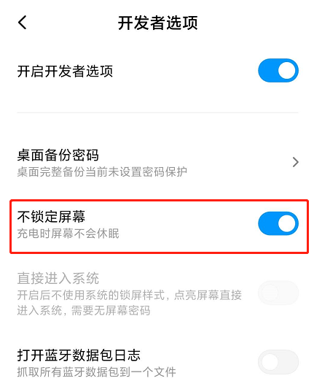
3.网络条件要求
（1）考试场所应有稳定的网络条件，支持考试设备和监控设备同时联网。
（2）网络带宽不低于20Mbps，建议使用带宽50Mbps或以上的独立光纤网络；
（3）每位考生网络上传速度不低于2MB/s；
（4）建议考生准备4G等手机移动网络作为备用网络，并事先做好调试，以便出现网络故障时能迅速切换备用网络继续考试
（二）考试环境及着装要求
考生所在的笔试环境应为光线充足、封闭、无其他人、无外界干扰的安静场所，考生端坐在距离摄像头50cm（误差不超过±5cm），着白色或浅色无领上衣，笔试时将五官清楚显露，不得佩戴首饰（如发卡、耳环、项链等），头发不要遮挡眉毛，鬓角头发需掖至耳后，不允许化浓妆，长发考生须将头发绑起。笔试背景需保持整洁，考生需要保证双手及肩部以上全部呈现在摄像头可视范围内。
特别提醒：
（1）考试期间如发生考网络故障，考试系统会即时提醒考生，请考生在看到异常提示后迅速修复网络故障。故障解决后，考生可重新进入考试继续作答，网络故障发生之前的作答结果会保存；但是，由于考试设备或网络故障导致考试时间的损失、或无法完成考试的，将不会获得补时或补考的机会。
（2）使用设备前应关掉无关应用或提醒功能，避免来电、微信、或其他应用打断笔试过程。
a.苹果IOS设备关闭消息通知方法见：
https://jingyan.baidu.com/article/fcb5aff71285c4edaa4a712b.html
b.安卓设备关闭消息通知方法见：
https://jingyan.baidu.com/article/e75aca859a5fc3542edac6a6.html
（3）正式笔试过程中设有登录次数限制，为确若超过限制次数，考生将无法再进入笔试。如考生在首次登录系统时无法正常登录，请立即点击笔试客户端右下角“在线客服”，与工作人员取得联系，切勿在未与工作人员联系的情况下自行重新登录系统。如因考生未与工作人员联系自行多次系统导致超过登录次数，所造成的后果由考生自行承担。保笔试顺利进行，请考生于开考前务必关闭无关网站、退出相关微信、QQ等软件账号，并将相关软件设置禁止app消息弹窗。

三、笔试客户端下载、安装和调试
1.笔试客户端安装
（1）使用考试设备，在最新版本电脑端谷歌浏览器中打开笔试客户端下载链接，下载链接为https://eztest.org/exam/session/147104/client/download/ 。打开网页之后会直接进入科锐国际招考一体化易考笔试客户端的下载页面。请考生根据自己考试设备的操作系统类型下载对应的客户端安装包（Windows版或Mac版），下载页面如下图2所示。在线考试平台（易考）客户端适用于Windows（Win7、Win10）或MacOS（10.13以上）操作系统。
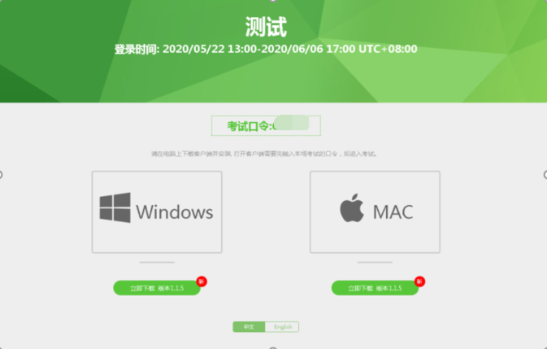
（图2）
（2）客户端安装包下载完成后，以Windows考试设备为例，双击安装包即可安装笔试客户端，推荐使用默认路径安装客户端。安装完成后，桌面上将会显示“eztest”图标，如下图3所示。
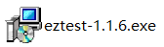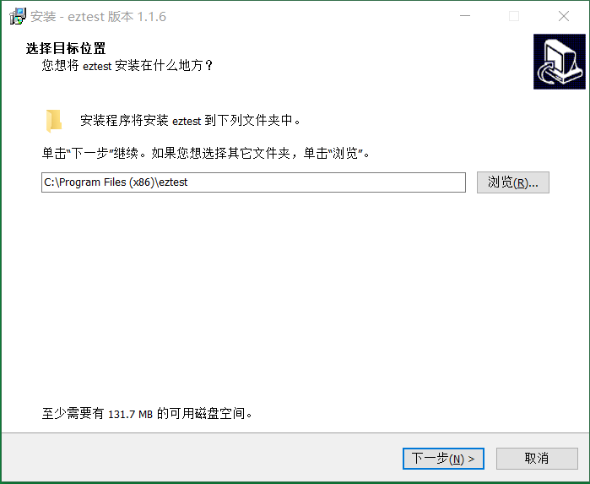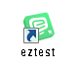

（图3）
2.调试摄像头和麦克风
（1）双击运行“eztest”程序，在客户端登录界面输入考试对应的口令（模拟考试和正式考试的考试口令通过短信形式的形式在考试前向考生进行发送，请考生注意查收），如下图4所示。
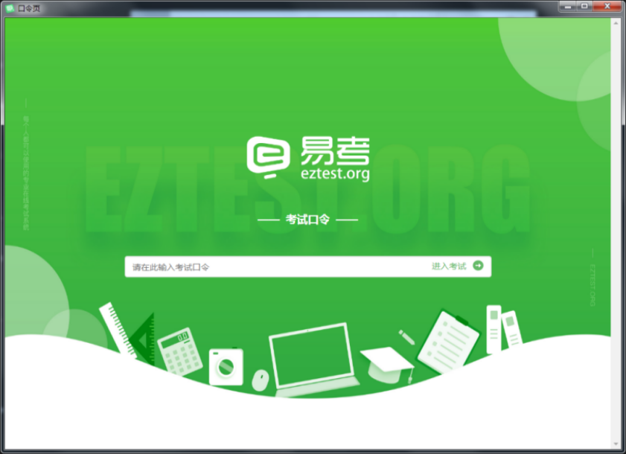
（图4）
（2）点击“调试设备”测试本机摄像头、麦克风和耳机是否可用，如下图5、图6所示。
如你能清晰地看到摄像头图像，说明摄像头调用正常；如检测麦克风可正常收音和播放，说明麦克风设备正常并可同时进行合适的音量调节。
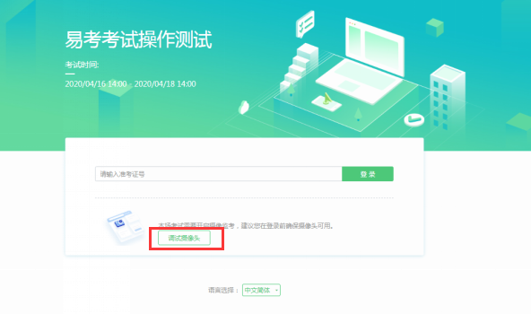
（图5）
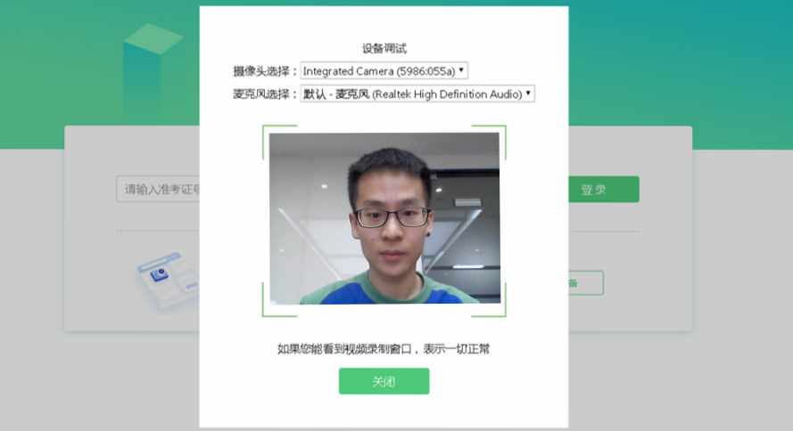
（图6）

四、在线考试流程
1.笔试客户端登录
（1）双击运行“eztest”程序，在科锐国际招考一体化易考笔试客户端界面输入考试对应的口令（正式考试与模拟考试的口令不同，请考生注意区分。模拟考试和正式考试的考试口令通过短信形式在考试前向考生进行发送，请考生注意查收）。
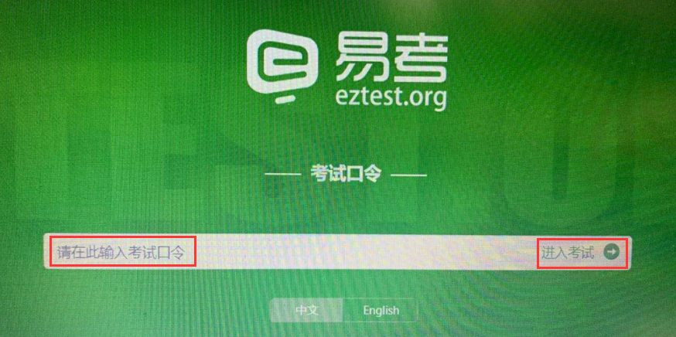
（图7）
（2）在允许登录的时间段内，输入准考证号（本人身份证号）登录，如下图8所示。
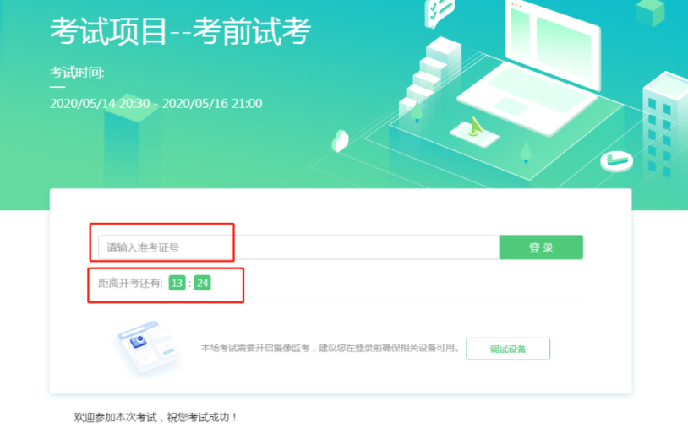
（图8）
注：若未到允许登录时间，则界面上会提示考生当前距离开考时间还有多久。
2.信息确认及拍照
（1）完成登录后，考生确认自己的基本信息（根据实际考试基本信息为准，下图仅为样图），点击“确定”按钮继续，如下图9所示。
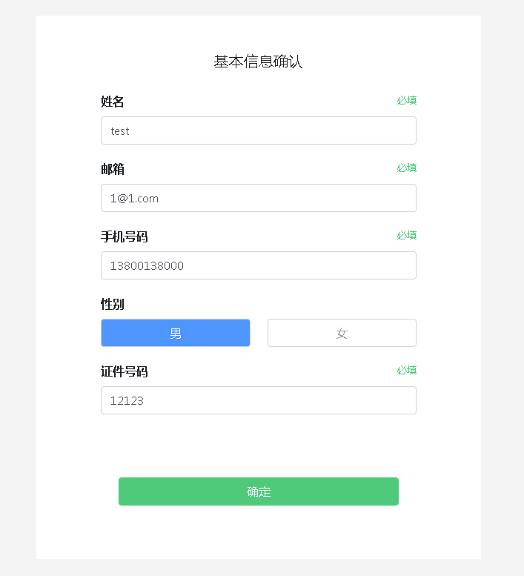
（图9）
（2）核对报名照后，点击“进入考试”按钮，如下图10所示。
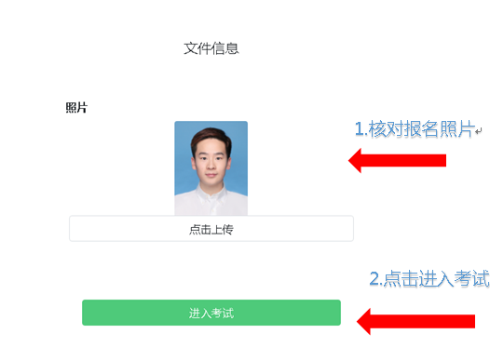
（图10）
（3）考生进入拍照页面，系统会提示考生拍摄个人正面照。
务必确保拍照时光线充足、图像清晰。照片应包括考生完整的面部和肩部，如下图11所示。
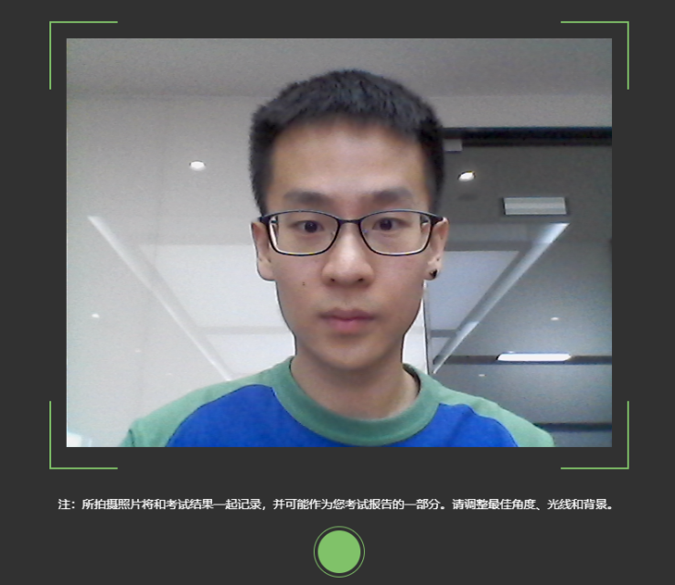
（图11）
3.开启鹰眼监控
（1）考生完成拍照，进入考试后，考试设备上会显示鹰眼监控二维码。使用智能手机或平板设备通过微信“扫一扫”功能或设备相机自带扫描二维码功能扫描二维码，如下图12所示。
注：以下呈现的所有二维码仅供展示，请以实际考试中获取的二维码为准。

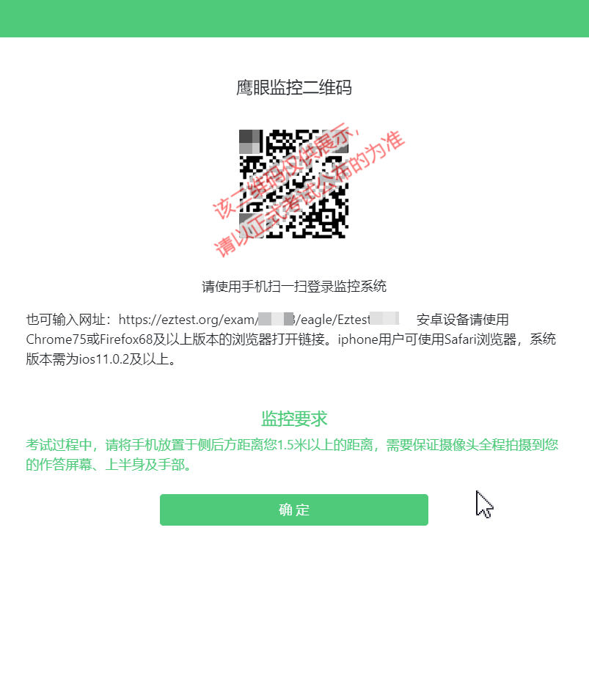
（图12）
如使用IOS设备（iPhone、iPad）作为监控设备，扫描二维码后依据提示使用Safari打开鹰眼监控；安卓机型扫描二维码后依据提示使用推荐的浏览器（Chrome浏览器）打开鹰眼监控，如下图13所示。

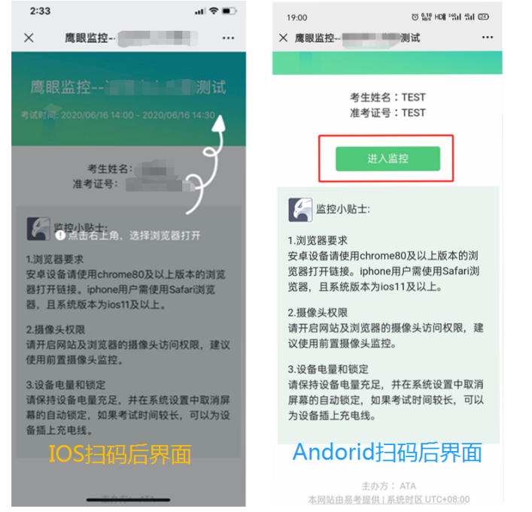
（图13）
（2）允许eztest.org访问相机，如下图14所示。
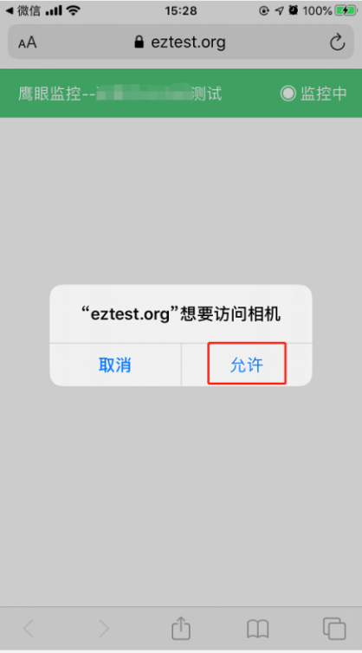
（图14）
（3）将监控设备摆放到合适的位置，建议的监控视角效果如下图15所示。具体要求可参考第二视角鹰眼监控架设要求。
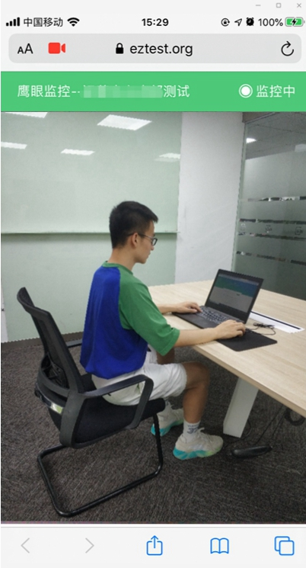
（图15）
（4）鹰眼监控开启且按照要求摆放后，在考试主设备的界面上点击“确定”按钮，如下图16所示。
（图16）
（5）考中若出现网络故障，考试设备答题界面上会弹出文字提示，提醒考生鹰眼监控已断开，修复网络后，在答题界面点击下图中标示的图标重新打开鹰眼监控二维码，使用智能手机或平板设备重新扫描并登陆鹰眼监控，如下图17所示。
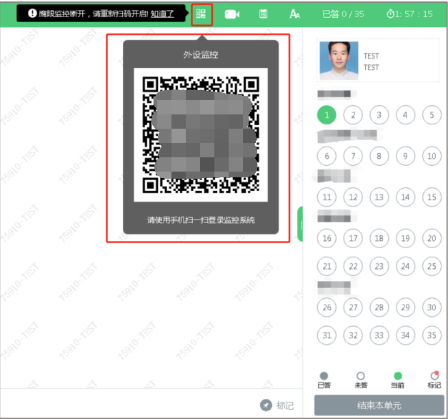
（图17）
（6）考试结束后，在考试主设备上结束考试的同时，鹰眼监控会自动关闭。
4.答题及交卷
（1）点击开始考试，进入考前笔试设备调试环节，分别调试摄像头角度、光线和清晰度等。
设备调试完成后，进入正式笔试考试界面，试题内容以文字显示在界面上，考生需保持正面面对摄像头的姿势，保持肩部及以上部分全部展示在摄像头可视范围内。答题界面如下图18所示。
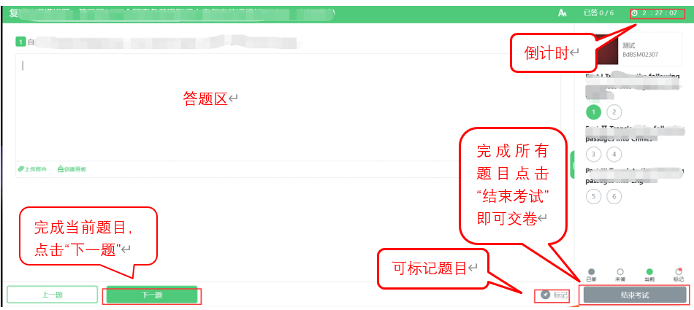
（图18）
（2）若考试包含多个单元，须先结束当前单元后进入下一个单元的答题（如下图19所示）。
注：结束单元后不可再返回修改答案，考生必须确认已完成本单元答题后再结束当前单元。本次考试的具体试卷结构请考生详细阅读笔试客户端展示的“考生须知”中的内容，如因考生未详细阅读“考生须知”导致考生漏答、错答题目，所造成的后果由考生自行承担。
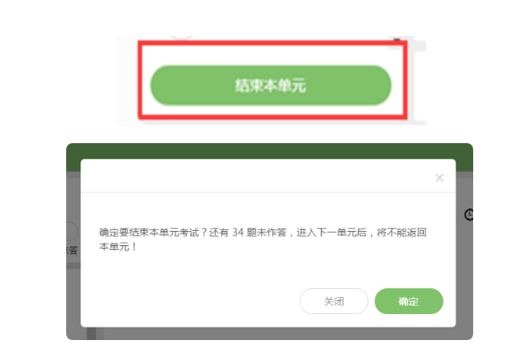
（图19）
（3）考试界面右上角会显示考试剩余时间。答题结束后，考生可以后点击界面右下角的“结束考试”按钮交卷，如下图20所示。
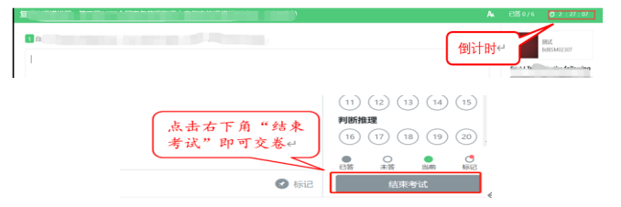
（图20）
（4）考试过程中，考试设备的摄像头保持正面面对考生。建议考生的完整的头部、肩部处在监控范围内，并露出双耳，如下图21所示。考试设备四周光线充足、均匀，避免监控画面过暗或过亮。
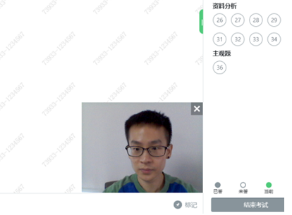
（图21）

五、第二视角鹰眼监控的架设
1.第二视角鹰眼监控设备摄像头建议架设在考试设备的侧后方、距离1.5米-2米处、摄像头高度1.2-1.5米，与考试位置成45度角，如下图22所示。
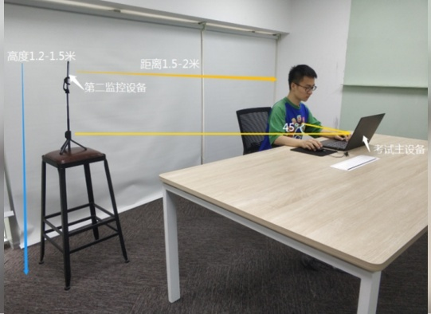
（图22）
2.第二视角鹰眼监控设备架设好以后，可以使用前置摄像头的拍照功能，查看监控效果、调试监控角度。确认监控摄像头正常工作无遮挡，监控范围覆盖考生完整侧面人像（双手可见）、桌面物品摆放情况、完整的考试设备、答题设备的屏幕、以及考生周边环境。保证考试区域光线均匀充足，避免监控画面过暗或过亮，导致监控效果不佳被判定为违纪，如下图23所示。
3.最后，仔细检查监控设备摆放的稳定程度，避免考中设备倾倒造成损失。如考中在笔试客户端看到第二视角断连的相关提示，请考生尽快检查第二视角监控视频是否连接正常，如断连请尽快重新连接，避免因断连时间过长导致被判定为违纪。
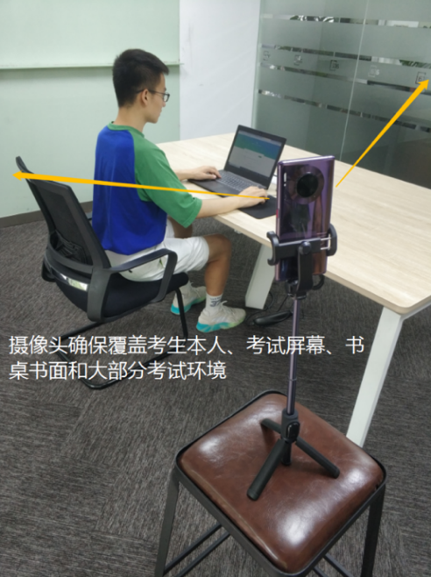
（图23）

六、客服支持
1、客户端在线考试系统，如果遇到设备或操作等技术问题，可点击页面右侧“在线客服”获取帮助。
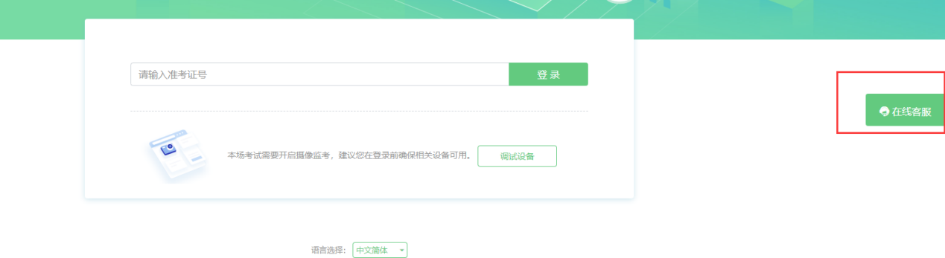

特别提醒：技术支持仅解答考试系统相关的问题；严禁向技术支持透露或咨询与考试内容有关的问题。关于考试资格、考试成绩、合格线等非考试系统问题，考生另行咨询主考单位。
2、客服联系方式：
客服电话：400-032-8530（工作时间：每日10:00-20:00）

附件2

在线笔试考生须知

一、考前考中注意事项
（一）考前注意事项
1.在登录电脑端笔试系统后，请务必登录“鹰眼”第二视角监考平台，以保证实时监控及考试全过程录像，对考试公平进行佐证。
2.考生须按照操作手册中的设备要求准备笔试设备及监考设备，如因设备未满足设备要求而导致无法登录笔试系统、无法正常参加笔试、第二视角监考视频不能正常显示的，后果由考生自行承担。
3.在正式开始考试前，请考生按照笔试设备及网络调试要求将设备及网络调试到最佳状态，电脑和移动设备端摄像头全程开启。考试过程中由于设备硬件故障、断电断网等导致考试无法正常进行的，后果由考生自行承担责任。
4.系统登录采用人脸识别功能进行身份核验，请确保参加考试的人员全程为考生本人，如发现考生存在替考、作弊等违纪行为，一律取消考试资格。
5.考生在考试全程未经许可不得接触和使用手机。如考试中途出现系统故障等需要协助处理的问题，请考生通过笔试客户端右侧“在线客服”获取帮助，考生只允许通过笔试客户端与考试系统客服人员进行沟通。若考生拍摄佐证视频所使用的移动设备为手机，则在考试过程中考生在与客服完成沟通后，务必将手机放回原录制位置，继续拍摄佐证视频，以确保佐证视频的有效性。凡发现未经许可接触和使用通讯工具的，一经发现，一律交由主管单位按违纪处理。
6.正式考试当天，请考生提前30分钟登录笔试系统客户端。因个人原因延迟进入考试系统，延误时间仍计入考试总时长。在开考30分钟后，考生仍未进入考试系统，视为自动放弃考试资格。
7.考试开始前，考生需使用移动设备按照页面提示登录“鹰眼”第二视角监考平台，将移动设备旋转一周展示考生所处的考试环境，展示完成后将移动设备固定在移动设备指定摆放的位置上继续拍摄。

（二）考中注意事项
1.考试过程中，笔试系统客户端会全程对考生的行为进行监控，因此考生本人务必始终在监控视频范围内，同时考生所处考试环境不得有其他人员在场，一经发现，一律按违纪处理取消考生本次的笔试成绩。
2.考试系统后台实时监控，全程录像、抓拍。在考试期间禁止使用快捷键切屏、截屏，以免导致系统卡顿、退出，所造成的后果由考生自行承担责任。考试全程不允许多屏登录，一经发现，一律按违纪处理取消考生本次的笔试成绩。
3.考试过程中，考生若有疑似违纪行为，系统将自动记录，考试结束后由考务工作小组根据记录视频、电脑截屏、作答数据、监考员记录、系统日志等多种方式进行判断，以下情况会被系统判定为异常情况：①人像离屏、②面部有遮挡、③照片与本人不符、④画面内被识别到多人面部。被判定为监控异常的画面会上传到考试后台的考试详情页，实属违纪的将作出违纪处理，取消考生本次笔试成绩。
4.考试过程中，考生不得中途离开座位，不得在考试结束后传递、发送考试内容，一经发现，一律按违纪处理取消考生本次的笔试成绩。造成严重后果的，考生承担由此带来的法律责任。
5. 考生在考试过程中如出现黑屏、白屏、无法作答等异常情况，请考生先与笔试客户端右下角的“技术支持”的工作人员取得联系后在工作人员的指导下进行相应的重新登录操作。如考生因键盘无法输入等情况无法向“技术支持”工作人员反馈问题，请在第一视角监控可视范围内举手示意监考老师，直至监考老师与考生取得视频连线沟通为止。
6.考试结束时，系统将提示交卷，对于超时仍未交卷的考生，系统将做强制交卷处理。
7.考生若没有按照要求进行登录、答题、保存、交卷，将不能正确记录相关信息，后果由考生承担。
8.如违反以上相关要求导致考试异常，由考生自行承担责任；属于违纪行为的，一律取消考试成绩。

二、特别提醒
（一）模拟笔试通知短信预计于2021年8月8日向考生进行发送，正式笔试通知短信预计于2021年8月9日向考生进行发送。如考生未收到模拟笔试或正式笔试通知短信，考生可拨打技术咨询客服热线400-032-8530进行咨询。如拨打技术咨询客服热线时电话处于忙线状态，考生可稍后再次拨打技术咨询热线进行咨询。（如考生未收到模拟考试短信通知，可于发送当日18:00后拨打客服电话进行咨询）
（二）考生须在模拟笔试时调试完成笔试所需要硬件设备和软件要求，如考生在调试时遇到问题考生点击笔试客户端右下角“技术支持”联系在线工作人员进行咨询。如考生因未参加模拟笔试、模拟笔试未将笔试设备及第二视角监考设备调试到可用状态等原因，导致正式笔试不能正常进行，后果由考生自行承担。
（三）本次考生不可自行准备计算器，只可准备一张空白草稿纸和一支笔，如在正式考试过程中发现考生桌面存在除笔试设备及空白草稿纸和笔以外其他物品将视为考生存在违纪行为，由此造成的后果考生自行承担。
（四）模拟笔试设备调试完成之后考生不得更换笔试设备及第二视角监考设备，如因考生在正式笔试当天更换设备导致不能参加笔试的，后果由考生自行承担。
（五）未按照设备要求准备设备的考生，导致无法正常进行笔试和第二视角监考的，后果由考生自行承担。
（六）在正式笔试前，请考生将设备及网络调试到最佳状态，提前开启手机热点，电脑端摄像头全程开启。笔试过程中由于设备硬件故障、断电断网等导致笔试无法正常进行的，考生须通过电脑主视角监控与监考人员取得联系，在监考人员的监督下使用手机拍摄佐证视频，拍摄完成后连接手机热点继续进行考试。完成以上操作后考生须将手机放回原设备摆放位置继续进行监考，如未及时放回手机，一律交由主管单位按违纪处理。如考生因未及时连接备用网络造成未能继续作答试题或未完成试题作答，后果由考生自行承担。
（七）为保障笔试能够顺利进行，请考生在笔试过程中切勿自动更新或重装系统。同时，必须关闭 QQ、微信、钉钉、内网通等所有通讯工具及TeamViewer、向日葵等远程工具。不按此操作导致笔试过程中出现故障而无法正常进行笔试的，后果由考生自行承担。
（八）考生在登录笔试系统进入到人像比对环节后，将头部放置在指定画面位置进行识别。识别过程中须确保光线适宜，避免光线过强或过暗，如识别未通过，请调整角度或环境。系统为考生提供5次人脸识别机会，5次机会使用完后仍被判定为不合格的考生可先行参加本次考试，考后由主考单位工作人员对人脸比对不通过的考生进行人工判定，如人工判定后仍认定为不合格，由此产生的一切后果由考生自行承担。
（九）请根据通知公告的考试安排，在模拟笔试时进入笔试系统客户端及“鹰眼”第二视角监考平台进行设备调试。如考生在模拟笔试时笔试客户端或“鹰眼”第二视角监考平台未能正常登录，请考生点击笔试客户端右侧“在线客服”与工作人员取得联系进行相应的调试。如模拟考试考生未解决笔试客户端或“鹰眼”第二视角监考平台无法正常登录等问题导致正式笔试无法正常参加，后果由考生自行承担。
（十）开考前及考试过程中支持5次重复登录退出，考试过程中退出笔试系统后再次登录可进行断点续考。考生每次登录退出系统将进行操作日志记录留痕。如考生在首次登录系统时无法正常登录，请立即点击笔试客户端右下角“在线客服”，与工作人员取得联系，切勿在未与工作人员联系的情况下自行重新登录系统。如因考生未与工作人员联系自行多次系统导致超过登录次数，所造成的后果由考生自行承担。
（十一）请全程保持用于第二视角监考的移动设备电量充足，避免因移动设备断电关机导致被判断违规。如考试过程中移动设备因电量不足导致监考中断，后果由考生自行承担。
（十二）考试开始后，选择结束考试，后台将记为“考生已正常交卷”；强行退出笔试系统或掉线，将视为“离线”异常。
（十三）考试过程中，监考老师会根据需要与考生进行实时视频沟通。为保证监考老师可及时与考生取得联系，在正式考试时考生的电脑设备及用于第二视角监控的设备不可静音，全程调至正常音量，确保考试中能听到监考老师的呼叫。
（十四）考试全过程，“鹰眼”第二视角监考平台须始终保持前台运行状态，不能最小化或退出，监考机设备也不可息屏，避免造成录像中断，被识别为疑似作弊行为。
（十五）考生答题过程中若出现第一视角或第二视角缺失等问题，后果由考生承担，一律按违纪处理，取消考试资格，认定考试成绩无效。
（十六）考试开始后，请根据考试要求遵守考试纪律。考生在考试中的行为将由AI识别并推送给后台监考老师和系统。
（十七）坚持科学严谨、确保质量、公平公正的原则，本次考试使用双视角监考技术对考试过程进行全面监控。考试实行全程录像、人脸识别登录、考试全程面部监测、随机拍摄照片、离座检测、语音监测、网上巡考、防切屏监控、防复制粘贴等防作弊措施。
（十八）对考试过程中以下任一行为将会被认定违反考试纪律，并依据相关规定进行取消考生本场笔试成绩：
1.伪造资料、身份信息替代他人或被替代参加考试的行为。
2.作答空间内出现两人或两人以上、或通过他人协助进行作答的情况。
3.佩戴口罩、遮挡面部、遮挡或关闭摄像头、离开视频范围等逃避监控的行为。
4. 考中故意遮挡任一视角监控摄像头或通过肢体遮挡导致监考老师无法清晰查看考生作答动作。
5.考试期间出现离开座位的行为。
6.考试期间翻看书籍、资料的行为。
7.佩戴入耳式耳机、耳麦的行为。
8.频繁切换出考试界面或关闭考试系统重新登录的行为。
9.拍摄、抄录、传播试题内容等。
10.答案中出现考生姓名、身份证号等与考生有关的信息。
11.评卷过程中发现并认定为答案雷同的。
12.恶意破坏考试系统、篡改考试数据。
13.其他违反考试公平性，危害考试安全的行为。
违规作弊行为的考生，一经查实，取消测试成绩和录取资格，记入《考生考试诚信档案》。对有替考、组织作弊等涉嫌违法犯罪的，立即报案，由司法机关依法追究刑事责任。

